Бекітемін:
Оқу ісі жөніндегі орынбасары: ____________________

Қазақстан Республикасы Оқу-ағарту министрлігі
______________________________________________
(білім беру ұйымының атауы)
Қысқа мерзімді (сабақ) жоспары
Қатты денелердің механикалық қасиеттері.
(сабақтың тақырыбы)

Бөлім: | Сұйық және қатты денелер
Педагогтың аты-жөні:
Күні:
Сынып: 10 | Қатысушылар саны: | Қатыспағандар саны:
Сабақтың тақырыбы: | Қатты денелердің механикалық қасиеттері.
Оқу бағдарламасына сәйкес оқыту мақсаттары: | 10.3.3.4 жылу қозғалтқышының ПӘК-ң формуласын есептерді шығаруда қолдану;
Сабақтың мақсаты: | - қатты денелердің механикалық қасиеттерін (серпімділік, пластикалық, беріктік, морттық) сипаттайды  - Юнг модулін тәжірибеде бағалау әдісін ұсынады  - деформацияның потенциалдық энергиясын есептейді  - материалдардың қасиеттерін техникалық қолданылуымен байланыстырып, жылу қозғалтқышының ПӘК есебіне қолданады
Құндылықтарға баулу: | «Адал азамат» бағдарламасы бойынша: Бірлік және ынтымақ.  «Бірлік бар жерде – тірлік бар» (халық мақалы).  Құндылық топтық жұмыстағы жауапкершілік пен өзара құрмет арқылы жүзеге асады.
Сабақтың барысы:
Сабақтың кезеңі/ уақыт | Педагогтің әрекеті | Оқушының әрекеті | Бағалау | Ресурстар
Сабақтың басы  5 минут  Ұйымдастыру, қызығушылықты ояту, мақсат қою | Ұйымдастыру кезеңі. Сәлемдесу, түгендеу, бағалау парағын тарату.  Ынтымақтастық атмосферасы: «Ребус». Оқушылар физикалық термин жасырылған ребусты шешеді; одан кейін «Кристалл және аморф денелер. Қатты денелердің механикалық қасиеттері.» тақырыбы бойынша 2 сұрақ қойылады.  Проблемалық сұрақ: Неліктен темірбетон – құрылыстағы ең тиімді материалдардың бірі?  Оқушылардың болжамдары тыңдалып, сабақтың тақырыбы мен мақсаты бірге анықталады. | Ребусты шешеді, өткен тақырып бойынша жауап береді.  Болжам айтып, мақсатты анықтауға қатысады. | ҚБ: ауызша кері байланыс, «Бас бармақ». | Слайд  Бағалау парағы
Кейс-стади  15 минут  Өмірлік жағдаятты зерттеу | Кейс. Көпір тростары беріктік қорымен (×3–5) есептеледі.  Топтарға 3 сұрақ: 1) Мұнда қандай физикалық құбылыс бар? 2) Оны қандай шамалар сипаттайды? 3) Мәселені қалай шешуге болады?  Кейсті шешуге қажетті теория (мұғалім слайдпен қысқа түсіндіреді, оқушылар Т-кесте толтырады):  - Серпімділік, пластикалық, беріктік, морттық, қаттылық.  - Серпімді деформация энергиясы: W = kΔl²/2 = Eε²V/2.  - Композит материалдар (темірбетон): бетон сығуға, болат созылуға төзімді.  - Қозғалтқыш бөлшектерінің беріктігі T₁-ді, демек η = 1 − T₂/T₁-ді шектейді.  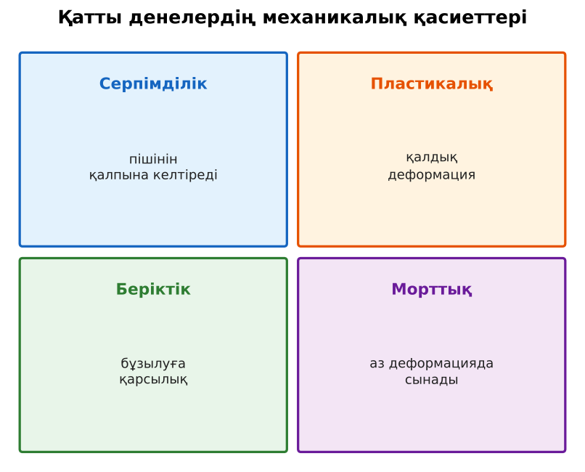  1-сурет. Механикалық қасиеттер | Кейсті талдап, сұрақтарға топпен жауап береді.  Т-кесте толтырады. | Дескриптор:  - қатты денелердің механикалық қасиеттерін (серпімділік, пластикалық, беріктік, морттық) сипаттайды;  - топта/жұпта белсенді жұмыс істейді.  2 балл | Физика 10-сынып оқулығы  Кейс карточкасы
Кейсті шешу  8 минут  Есептеу және дәлелдеу | Үлгі есеп / мысал. Гук заңы  1) σ = Eε.  2) Болат E = 2·10¹¹ Па, ε = 0,001: σ = 2·10⁸ Па.  Жауабы: 200 МПа.  ЕББҚ оқушыларына: суретті тірек-сызба және қадамдық нұсқаулық; ірі шрифтті (16–18) карточкалар, формулалар жадынамасы. | Есептеп, кейске негізделген шешім ұсынады. | Дескриптор: шешімді есептеумен дәлелдейді.  1 балл | Жұмыс дәптері
Сергіту сәті  2 минут | «Физикалық – физикалық емес». Мұғалім құбылыс атайды: физикалық болса – оқушылар тұрады, болмаса – отырады. | Қимылмен орындайды. | – | –
Сабақтың ортасы  10 минут  Деңгейлік тапсырмалар (жеке жұмыс) | Оқушы деңгейін өзі таңдайды; А деңгейін орындаған оқушы В деңгейіне өтеді (тапсырмалар Қосымша 1-де).  А деңгейі (білу, қолдану):  Мортты және пластикалық материалдарға 2 мысалдан келтір.  В деңгейі (талдау):  Болат тросқа (l = 10 м, S = 1 см², E = 2·10¹¹ Па) 10 кН күш әсер етеді. Ұзаруы және деформация энергиясы?  С деңгейі (жинақтау, бағалау):  Турбина қалақтарының материалы 1300 K-ге шыдайды, суытқыш 300 K. Идеал ПӘК-ті тап. Материалтану жетістігі ПӘК-ке қалай әсер етеді?  ЕББҚ оқушыларына: аудио/бейне нұсқау, нұсқауды тақтаға жазып қою; белсенді рөл беру (уақыт сақшысы, материал таратушы). | Деңгейін таңдап, жеке орындайды.  Жауап кілтімен өзін-өзі тексереді. | Дескриптор:  А: Юнг модулін тәжірибеде бағалау әдісін ұсынады – 2 балл  В: деформацияның потенциалдық энергиясын есептейді – 3 балл  С: материалдардың қасиеттерін техникалық қолданылуымен байланыстырып, жылу қозғалтқышының ПӘК есебіне қолданады – 4 балл | Деңгейлік карточкалар  Жауап кілті
Сабақтың соңы  5 минут  Бекіту, рефлексия, үй тапсырмасы | Бекіту: Quizizz викторинасы (мұғалім алдын ала дайындайды). Сұрақтар:  - Шыны – морт па? (иә)  - W = kΔl²/2 – не? (серпімді деформация энергиясы)  - Темірбетонда болат не үшін? (созылуға төзімді)  Quizizz: https://quizizz.com/  Рефлексия «Екі жұлдыз, бір тілек»: сабақта жақсы шыққан екі нәрсе және жетілдіргісі келетін бір нәрсе.  Үй тапсырмасы (таңдау бойынша):  - А: §29; 3 есеп.  - В: Үйдегі материалдарды қасиеті бойынша жіктеу.  - С: Наноматериалдардың беріктігі туралы хабарлама. | Викторинаға жауап береді.  Балын қосып, өзін-өзі бағалайды.  Рефлексия жасайды. | Дескриптор: викторина сұрақтарының 80%-ына дұрыс жауап береді – 1 балл  Шкала: 90–100% «өте жақсы», 70–89% «жақсы», 50–69% «қанағаттанарлық» | Quizizz (QR)  Kundelik.kz
Мұғалімге ескерту: оқушылар жиі жіберетін қателер
- Серпімділік шегінен кейін де Гук заңы орындалады. → Тек серпімділік шегіне дейін.
Өмірмен байланыс
Көпір тростары беріктік қорымен (×3–5) есептеледі.
Тапсырмалардың жауап кілті
Тапсырма | Жауабы
А | Морт: шыны, шойын; пластикалық: мыс, қорғасын.
В | Δl = 5 мм; W = FΔl/2 = 25 Дж.
С | η_max = 1 − 300/1300 ≈ 77%; жоғары температураға төзімді қорытпалар T₁-ді, демек η-ны арттырады.
Қосымша 1 | Па.
Қосымша 2 | Пластикалық аймақ.
Үлгі есеп | 200 МПа.

Қосымша 1. Оқушыға арналған тапсырмалар парағы (басып шығаруға)
Аты-жөні: ____________________ **Сынып:** __ **Күні:** ______

А деңгейі
Мортты және пластикалық материалдарға 2 мысалдан келтір.
____________________________________________________________________________________________
____________________________________________________________________________________________

В деңгейі
Болат тросқа (l = 10 м, S = 1 см², E = 2·10¹¹ Па) 10 кН күш әсер етеді. Ұзаруы және деформация энергиясы?
____________________________________________________________________________________________
____________________________________________________________________________________________
____________________________________________________________________________________________

С деңгейі
Турбина қалақтарының материалы 1300 K-ге шыдайды, суытқыш 300 K. Идеал ПӘК-ті тап. Материалтану жетістігі ПӘК-ке қалай әсер етеді?
____________________________________________________________________________________________
____________________________________________________________________________________________
____________________________________________________________________________________________

Қосымша тапсырмалар
1) σ бірлігі?
____________________________________________________________________________________________
2) Морт пен иілгіш материалдың айырмасы?
____________________________________________________________________________________________
Қосымша 3. Тірек-конспект (бос орындарды сабақ барысында толтыр)
Тақырып: Қатты денелердің механикалық қасиеттері.

• Серпімділік, пластикалық, беріктік, морттық, қаттылық.
• Серпімді деформация энергиясы: W = kΔl²/2 = Eε²V/2.
• Композит материалдар (темірбетон): бетон сығуға, болат созылуға төзімді.
• Қозғалтқыш бөлшектерінің беріктігі T₁-ді, демек η = 1 − T₂/T₁-ді шектейді.

Есімде қалған формула / ереже: ____________________________________________________________
____________________________________________________________________________________________
Қосымша 2. Бағалау парағы (әр оқушыға)
Кезең | Дескриптор | Балл | Менің балым
Өмірлік жағдаятты зерттеу | Дескриптор: - қатты денелердің механикалық қасиеттерін (серпімділік, пластикалық, беріктік, морттық) сипаттайды; - топта/жұпта белсенді жұмыс істейді. | 2
Есептеу және дәлелдеу | Дескриптор: шешімді есептеумен дәлелдейді. | 1
Деңгейлік тапсырмалар (жеке жұмыс) | Дескриптор: А: Юнг модулін тәжірибеде бағалау әдісін ұсынады – 2 балл В: деформацияның потенциалдық энергиясын есептейді – 3 балл С: материалдардың қасиеттерін | 9
Бекіту, рефлексия, үй тапсырмасы | Дескриптор: викторина сұрақтарының 80%-ына дұрыс жауап береді – 1 балл Шкала: 90–100% «өте жақсы», 70–89% «жақсы», 50–69% «қанағаттанарлық» | 1
Барлығы | 11–13 «өте жақсы», 8–10 «жақсы», 6–7 «қанағаттанарлық» | 13

Қосымша 4. Көрнекілік (интерактивті тақтаға немесе басып шығаруға)
1-сурет. Механикалық қасиеттер

Суретпен жұмыс (сұрақтар): 1) Суретте қандай құбылыс/құрылғы бейнеленген? 2) Қандай физикалық шамалар көрсетілген және олар қалай байланысқан? 3) Суретке сүйеніп, өмірден бір мысал келтір.
Сандық ресурстар (QR-кодтар)
Quizizz – викторина  https://quizizz.com/   | Bilimland – видеосабақ  https://bilimland.kz/   | OPIQ – цифрлық оқулық  https://www.opiq.kz/  

